САНКТ-ПЕТЕРБУРГСКИЙ ПОЛИТЕХНИЧЕСКИЙ УНИВЕРСИТЕТ

ПЕТРА ВЕЛИКОГО

_______________________________________________________________

Институт компьютерных наук и технологий

Высшая школа интеллектуальных систем и суперкомпьютерных технологий

Отчет

по заданию lab7

Дисциплина

«Языки описания аппаратных средств вычислительных систем»

выполнил:

Фам Ба Нам

группа:

3530901/90201

преподаватель:

Федотов А. А.

Санкт-Петербург

2021

Оглавление

1 Задание lab7_1 4

1.1 Задание 4

1.2 Описание на языке Verilog 4

1.3 Результат синтеза (RTL) 4

1.4 Моделирование 5

1.5 Назначение выводов СБИС 5

1.6 Тестирование на плате miniDiLaB-CIV 6

1.7 Выводы 6

2 Задание lab7_2 6

2.1 Задание 6

2.2 Описание на языке Verilog 7

2.3 Результат синтеза (RTL) 8

2.4 Моделирование 8

2.5 Назначение выводов СБИС 9

2.6 Тестирование на плате miniDiLaB-CIV 9

2.7 Выводы 9

3 Задание lab7_3 10

3.1 Задание 10

3.2 Описание на языке Verilog 10

3.3 Результаты синтеза (RTL) 11

3.4 Моделирование 12

3.5 Назначение выводов СБИС 13

3.6 Тестирование на плате miniDiLaB-CIV 13

3.7 Выводы 13

Список иллюстраций

Рис. 1‑1. Описание на языке Verilog 4

Рис. 1‑2. Синтезированная схема 5

Рис. 1‑3. Результат моделирования средствами QII 5

Рис. 1‑4. Назначение выводов в приложении Pin Planner 6

Рис. 2‑1. Описание на языке Verilog 7

Рис. 2‑2. Синтезированная схема 8

Рис. 2‑3. Результат моделирования средствами QII 9

Рис. 2‑4. Назначение выводов в приложении Pin Planner 9

Рис. 3‑1. Описание на языке Verilog 11

Рис. 3‑2. Синтезированная схема 12

Рис. 3‑3. Результат моделирования средствами QII 12

Рис. 3‑4. Назначение выводов в приложении Pin Planner 13

# Задание lab7_1

## Задание

На языке Verilog создайте описание параметризированного без знакового умножителя двух чисел разрядностью N (параметр).

## Описание на языке Verilog

Описание разрабатываемого устройства на языке Verilog приведено ниже на Рис. 1‑1.

Рис. 1‑1. Описание на языке Verilog

## Результат синтеза (RTL)

Результат синтеза описания на языке Verilog в пакете Quartus приведен ниже, на Рис. 1‑2. Изображение схемы получено с помощью приложения RTL Viewer.

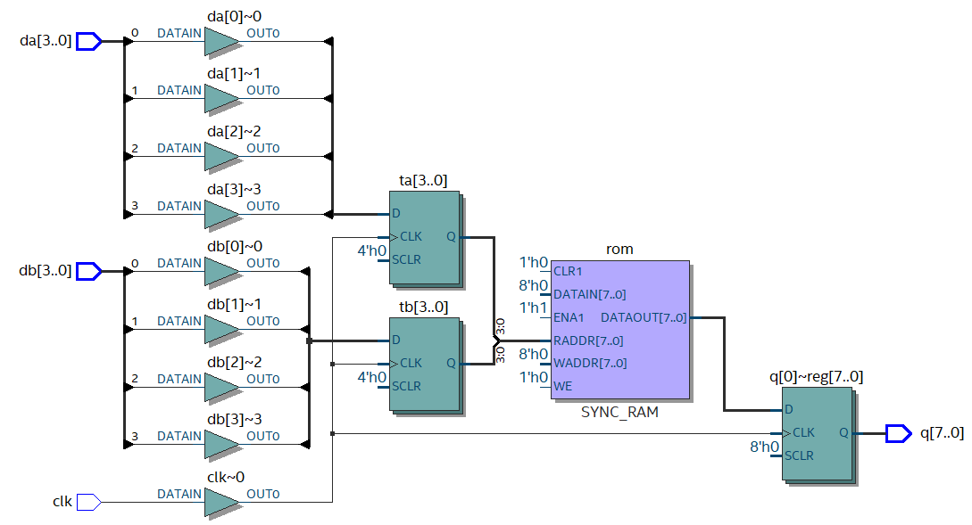

Рис. 1‑2. Синтезированная схема

## Моделирование

Для проверки правильности работы созданного Verilog описания использовались следующие тесты:

1. перемножение входных чисел:
   1. da = 15
   2. db = 15
   3. на следующем такте на выходе q получаем 225

Результаты моделирования приведены на Рис. 1‑3.

Рис. 1‑3. Результат моделирования средствами QII

## Назначение выводов СБИС

Назначение выводов СБИС и стандартов ввода вывода, выполненное в приложении Pin Planner пакета Quartus, приведено на Рис. 1‑4.

Рис. 1‑4. Назначение выводов в приложении Pin Planner

## Тестирование на плате miniDiLaB-CIV

Для тестирования проекта на плате использовались тесты, описанные в разделе 1.4.

Проведенное на плате miniDiLaB-CIV тестирование разработанного устройства показало: результаты совпадают с ожидаемыми, устройство работает в соответствии с заданием.

## Выводы

В ходе выполнения данного задания нами впервые была реализована ROM. ROM не использует резервы триггеров платы, а вместо этого работает на битах памяти (которых на плате во много раз больше, чем триггеров).

# Задание lab7_2

## Задание

На языке Verilog создайте структурное описание устройства, приведенного на рисунке.

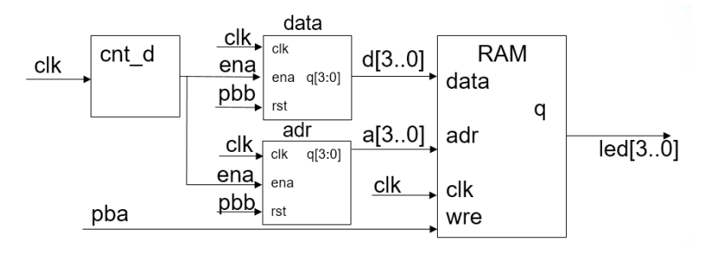

## Описание на языке Verilog

Описание разрабатываемого устройства на языке Verilog приведено ниже на Рис. 2‑1.

Рис. 2‑1. Описание на языке Verilog

## Результат синтеза (RTL)

Результат синтеза описания на языке Verilog в пакете Quartus приведен ниже, на Рис. 2‑2. Изображение схемы получено с помощью приложения RTL Viewer.

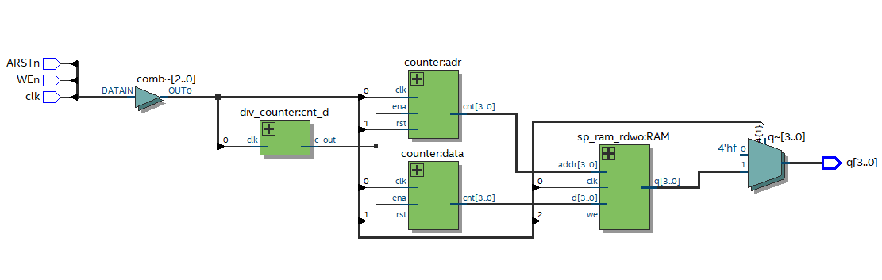

Рис. 2‑2. Синтезированная схема

## Моделирование

Для проверки правильности работы созданного Verilog описания использовались следующие тесты:

1. запись по счётчику:
   1. на вход WEn подаем 0
   2. на вход ARSTn подаем 1
   3. на выходе каждые 4 такта записывается новое число (оно же выводится с задержкой в 1 такт)
2. сброс счётчика:
   1. на вход WEn подаем 0
   2. на вход ARSTn подаем 0
   3. на выходе получаем значения 0-й ячейки памяти (0)
3. чтение по счётчику:
   1. на вход WEn подаем 1
   2. на вход ARSTn подаем 1
   3. каждые 4 такта меняется ячейка для чтения (значение в ячейке подается на вывод)

Результаты моделирования приведены на Рис. 2‑3.

Рис. 2‑3. Результат моделирования средствами QII

## Назначение выводов СБИС

Назначение выводов СБИС и стандартов ввода вывода, выполненное в приложении Pin Planner пакета Quartus, приведено на Рис. 2‑4.

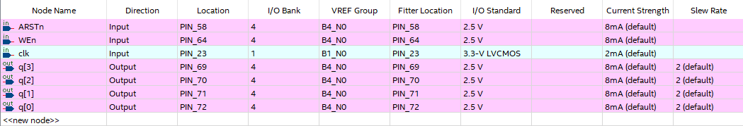

Рис. 2‑4. Назначение выводов в приложении Pin Planner

## Тестирование на плате miniDiLaB-CIV

Для тестирования проекта на плате использовались тесты, описанные в разделе 2.4

Проведенное на плате miniDiLaB-CIV тестирование разработанного устройства показало: результаты совпадают с ожидаемыми, устройство работает в соответствии с заданием.

## Выводы

При описании заданной схемы мы впервые описали single-port memory. В тестах нами было показано, что по такту происходит чтение старого (записанного на предыдущем такте) значения ячейки памяти.

# Задание lab7_3

## Задание

## Описание на языке Verilog

Описание разрабатываемого устройства на языке Verilog приведено ниже на Рис. 3‑1.

Рис. 3‑1. Описание на языке Verilog

## Результаты синтеза (RTL)

Результат синтеза описания на языке Verilog в пакете Quartus приведен ниже, на Рис. 3‑2. Изображение схемы получено с помощью приложения RTL Viewer.

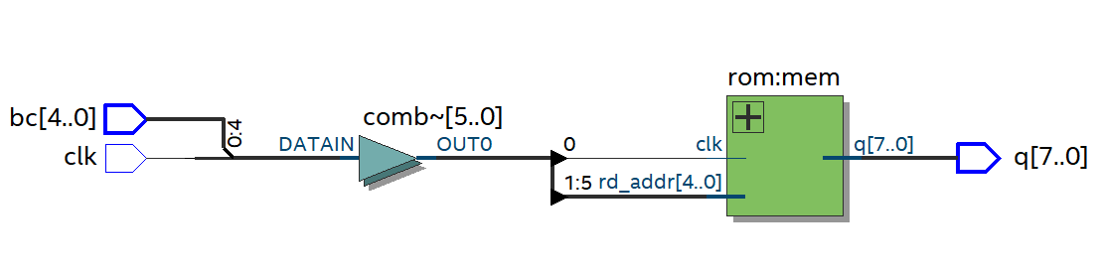

Рис. 3‑2. Синтезированная схема

## Моделирование

Для проверки правильности работы созданного Verilog описания использовались следующие тесты:

1. перевод в 2-10 код:
   1. на вход bc подаем 21
   2. на выходе получаем [0010_0001]
2. перевод в код грея:
   1. на вход bc подаем 21
   2. на выходе получаем [00011111]
3. вывод константы (1):
   1. на вход bc подаем 1
   2. на выходе получаем [00000001]

Результаты моделирования приведены на Рис. 3‑3.

Рис. 3‑3. Результат моделирования средствами QII

## Назначение выводов СБИС

Назначение выводов СБИС и стандартов ввода вывода, выполненное в приложении Pin Planner пакета Quartus, приведено на Рис. 3‑4.

Рис. 3‑4. Назначение выводов в приложении Pin Planner

## Тестирование на плате miniDiLaB-CIV

Для тестирования проекта на плате использовались тесты, описанные в разделе 2.4

Проведенное на плате miniDiLaB-CIV тестирование разработанного устройства показало: результаты совпадают с ожидаемыми, устройство работает в соответствии с заданием.

## Выводы

В ходе выполнения данного задания мы с помощью ROM создали полноценный транслятор из 2-го кода в 2-10 код/код Грея. Кроме того для сокращения затраченных ресурсов мы использовали конструкцию generate. Она позволила нам изменять описание устройства с помощью параметра (не расходуя ресурсы на неиспользуемые данные).

В ходе данной лабораторной работы мы научились работать с блоками памяти и конструкцией generate языка Quartus. Мы научились как создавать память только для чтения, так и описывать блок памяти с режимами чтения/записи. Умение создавать такие блоки важно, т.к. они используют вместо триггеров биты памяти платы. С учетом того, что битов памяти на плате во много раз больше, чем триггеров, использование блоков памяти значительно оптимизирует использование ресурсов платы.